

TONGJI UNIVERSITY

《计算机系统实验》

实验报告

实验名称 | 客户端脚本编程
小组成员 | 田甘迅（1552215）
学院（系） | 电子与信息学院
专 业 | 计算机科学与技术
指导教师 | 郭玉臣
日 期 | 2018年 6月 4日

一、简历
1.代码
<!DOCTYPE html>
<html lang="en">
<head>
<meta charset="UTF-8">
<title>简历</title>
</head>
<body>
<table width="700" height="542" border="1" align="center">
<caption><h3>个人简历</h3></caption>
<tr>
<td width="92">姓名:</td>
<td width="100">田甘迅</td>
<td width="89">出生日期:</td>
<td width="113">1997年7月70日</td>
<td width="91">性别:</td>
<td width="48">男</td>
<td width="121" rowspan="5" ></td>
</tr>
<tr>
<td>身份证:</td>
<td></td>
<td>户口:</td>
<td></td>
<td>未婚状况:</td>
<td>未婚</td>
</tr>
<tr>
<td>学历:</td>
<td>本科</td>
<td>身高:</td>
<td>175cm</td>
<td>体重:</td>
<td>60kg</td>
</tr>
<tr>
<td>专业:</td>
<td>计算机科学与技术</td>
<td>身高:</td>
<td>汉</td>
<td>政治面貌</td>
<td>团员</td>
</tr>
<tr>
<td height="24" colspan="2">家庭住址:</td>
<td colspan="4"></td>
</tr>
<tr>
<td>手机号码:</td>
<td colspan="2">138********</td>

<td>电子信箱:</td>
<td colspan="3">***@**.com</td>
</tr>
<tr height="100">
<td>教育经历:</td>
<td colspan="6">

</td>
</tr>
<tr>
<td>外语水平:</td>
<td colspan="6"></td>
</tr>

<tr>
<td colspan="7" align="center"><b>项目经验</b></td>
</tr>
<tr>
<td colspan="7" height="100"></td>
</tr>
<tr>
<td colspan="7" align="center"><b>自我评价</b></td>
</tr>
<tr>
<td colspan="7" height="700">
<br/>

</td>
</tr>
<tr>
<td colspan="7" align="center"><b>求职意向</b></td>
</tr>
<tr>
<td>工作地点:</td>
<td colspan="6"></td>
</tr>
<tr>
<td>意向行业:</td>
<td colspan="6"></td>
</tr>
<tr>
<td>意向岗位:</td>
<td colspan="6"></td>
</tr>
<tr>
<td>工作要求:</td>
<td colspan="6"></td>
</tr>
</table>
</body>
</html>

2.效果图
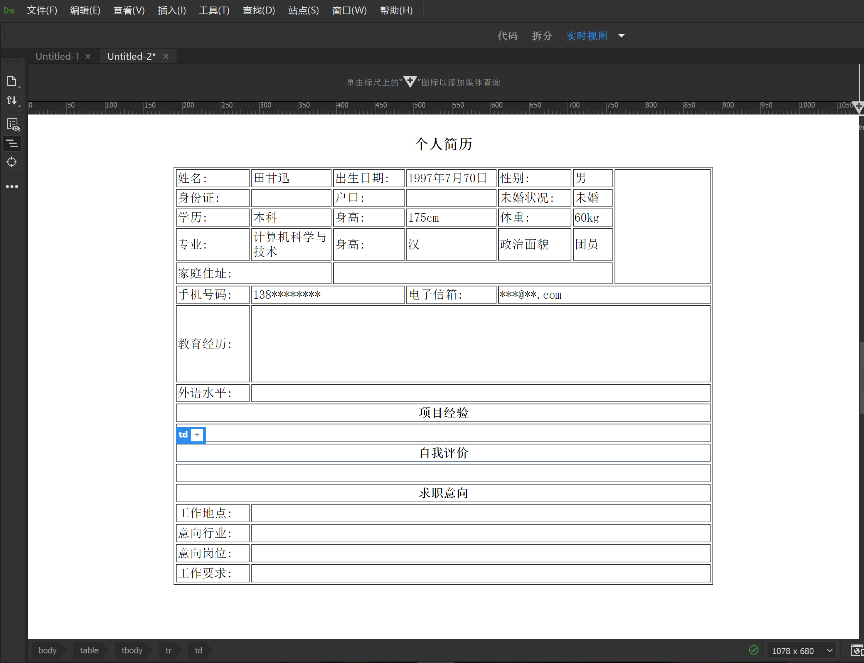
二、简单验证
1.代码
<!DOCTYPE html>
<html lang="en">
<head>
<meta charset="UTF-8">
<title>Title</title>
</head>
<body>
<p style="font-size: 29px">简单验证</p>
<form>
<div class=input_main ><label for="username" ><i>*</i>请输入应该1到100之间的数字：</label>
<input class=input_tgx type="text" id="username" name="username" ></div>
<input type="submit" value="提交" onclick="check()">
</form>
<script>
function check(){
var number=document.getElementById("username").value;
if(number==""){
window.alert("请输入应该1到100之间的数字");
}else {
if(/^(\+|-)?\d+($|\.\d+$)/.test(number)) {
var value=parseInt(number);
if(value>=1&&value<=100){
window.alert("你输入对了，谢谢");
}else{
window.alert("请输入应该1到100之间的数字");
}
} else{
window.alert("请输入应该1到100之间的数字");
}
}}</script>
</body>
</html>
- 效果图
